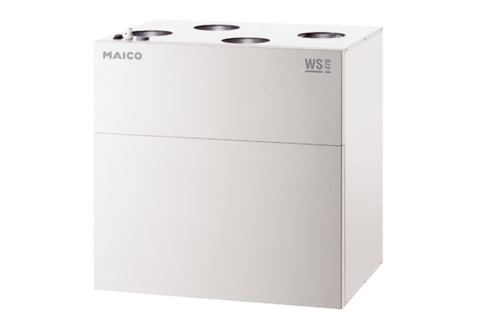Központi szellőztető készülék WS 470 RETCsomagolási egység: 1 darabVálaszték: K
Termékszám: 0095.0272Gyártó: MAICO

